Распределение квот среди школ г. Омска для участия в онлайн мероприятиях Try-a-skill в рамках фестиваля профессий
проекта «Билет в будущее»

Дата | Компетенция | Количество участников | Площадка проекта
10.11.2020 | Веб-дизайн и разработка | 8 | БПОУ ОО «Омский техникум высоких технологий машиностроения»
17.11.2020 | Веб-дизайн и разработка | 8
20.11.2020 | Веб-дизайн и разработка | 8
05.11.2020 | Веб-дизайн и разработка | 8 | БПОУ ОО «Омский автотранспортный колледж»
11.11.2020 | Веб-дизайн и разработка | 8
18.11.2020 | Веб-дизайн и разработка | 8
06.11.2020 | Веб-дизайн и разработка | 8 | БПОУ ОО «Сибирский профессиональный колледж»
09.11.2020 | Веб-дизайн и разработка | 8
13.11.2020 | Веб-дизайн и разработка | 8
19.11.2020 | Веб-дизайн и разработка | 8
09.11.2020 | Ветеринария | 8 | БПОУ ОО «Омский аграрно-технологический колледж»
16.11.2020 | Ветеринария | 8
09.11.2020 | Агрономия | 8
16.11.2020 | Агрономия | 8
09.11.2020 | Электромонтаж | 8
16.11.2020 | Электромонтаж | 8
06.11.2020 | Преподавание в младших классах | 8 | БПОУ ОО «Омский педагогический колледж №1»
10.11.2020 | Преподавание в младших классах | 8
17.11.2020 | Преподавание в младших классах | 8
06.11.2020 | Дошкольное воспитание | 8
10.11.2020 | Дошкольное воспитание | 8
17.11.2020 | Дошкольное воспитание | 8
06.11.2020 | Физическая культура, спорт и фитнес | 8
10.11.2020 | Физическая культура, спорт и фитнес | 8
17.11.2020 | Физическая культура, спорт и фитнес | 8
05.11.2020 | ИТ-решения для бизнеса на платформе «1С:Предприятие 8» | 8 | БПОУ ОО «Торгово-экономический колледж им. Г.Д. Зуйковой»
11.11.2020 | ИТ-решения для бизнеса на платформе «1С:Предприятие 8» | 8
18.11.2020 | ИТ-решения для бизнеса на платформе «1С:Предприятие 8» | 8
20.11.2020 | ИТ-решения для бизнеса на платформе «1С:Предприятие 8» | 8
05.11.2020 | Предпринимательство | 8
11.11.2020 | Предпринимательство | 8
18.11.2020 | Предпринимательство | 8
20.11.2020 | Предпринимательство | 8
05.11.2020 | Геодезия | 8 | БПОУ ОО «Омский строительный колледж»
12.11.2020 | Геодезия | 8
16.11.2020 | Геодезия | 8
20.11.2020 | Геодезия | 8
05.11.2020 | Архитектура | 8
12.11.2020 | Архитектура | 8
16.11.2020 | Архитектура | 8
20.11.2020 | Архитектура | 8
03.11.2020 | Электромонтаж | 8 | БПОУ ОО «Омский промышленно-экономический колледж»
06.11.2020 | Электромонтаж | 8
11.11.2020 | Электромонтаж | 8
19.11.2020 | Электромонтаж | 8
03.11.2020 | Мобильная робототехника | 8
06.11.2020 | Мобильная робототехника | 8
11.11.2020 | Мобильная робототехника | 8
19.11.2020 | Мобильная робототехника | 8
06.11.2020 | Технология моды | 8 | БПОУ ОО «Омский технологический колледж»
13.11.2020 | Технология моды | 8
20.11.2020 | Технология моды | 8
06.11.2020 | Фотография | 8
13.11.2020 | Фотография | 8
20.11.2020 | Фотография | 8
09.11.2020 | Предпринимательство | 8 | БПОУ ОО «Омский региональный многопрофильный колледж»
16.11.2020 | Предпринимательство | 8
23.11.2020 | Предпринимательство | 8
09.11.2020 | Визуальный мерчендайзинг | 8
16.11.2020 | Визуальный мерчендайзинг | 8
23.11.2020 | Визуальный мерчендайзинг | 8
03.11.2020 | Геодезия | 8 | БПОУ ОО «Омский колледж транспортного строительства»
10.11.2020 | Геодезия | 8
17.11.2020 | Геодезия | 8
05.11.2020 | Медицинский и социальный уход | 8 | БПОУ ОО «Омский медицинский колледж»
12.11.2020 | Медицинский и социальный уход | 8
19.11.2020 | Медицинский и социальный уход | 8
23.11.2020 | Медицинский и социальный уход | 8
05.11.2020 | Социальная работа | 8
12.11.2020 | Социальная работа | 8
19.11.2020 | Социальная работа | 8
23.11.2020 | Социальная работа | 8

Инструкция по регистрации участников
- Зайти на платформу проекта «Билет в будущее» используя ссылку:http://bilet-help.worldskills.ru/
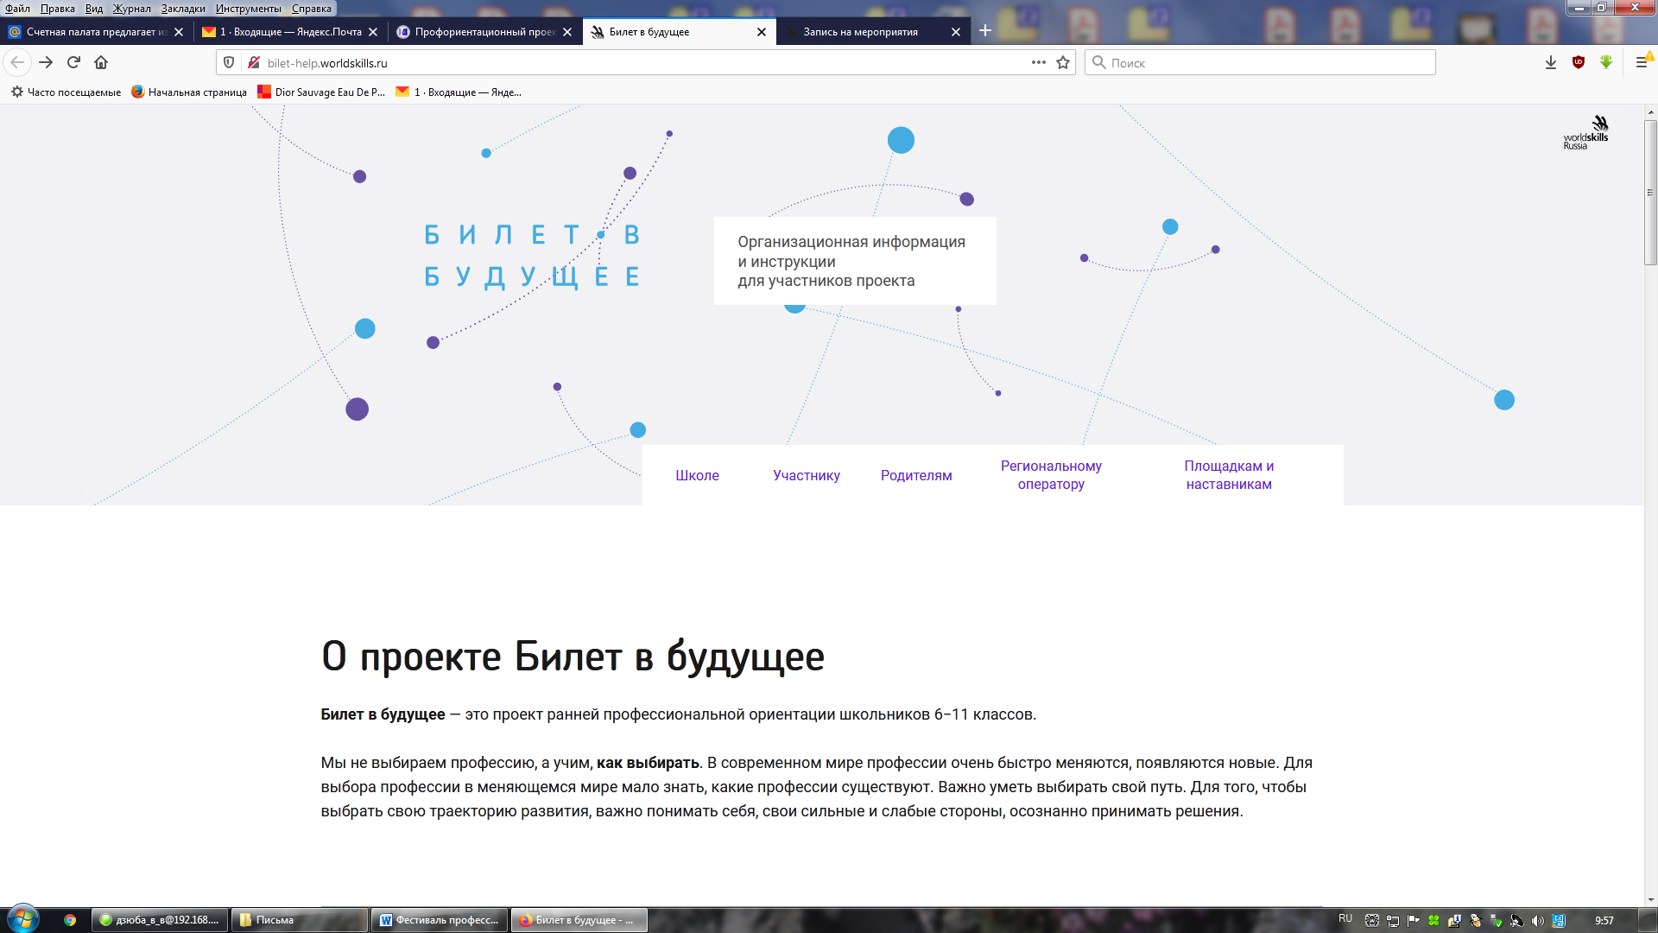

- Выбрать вкладку «Участнику».
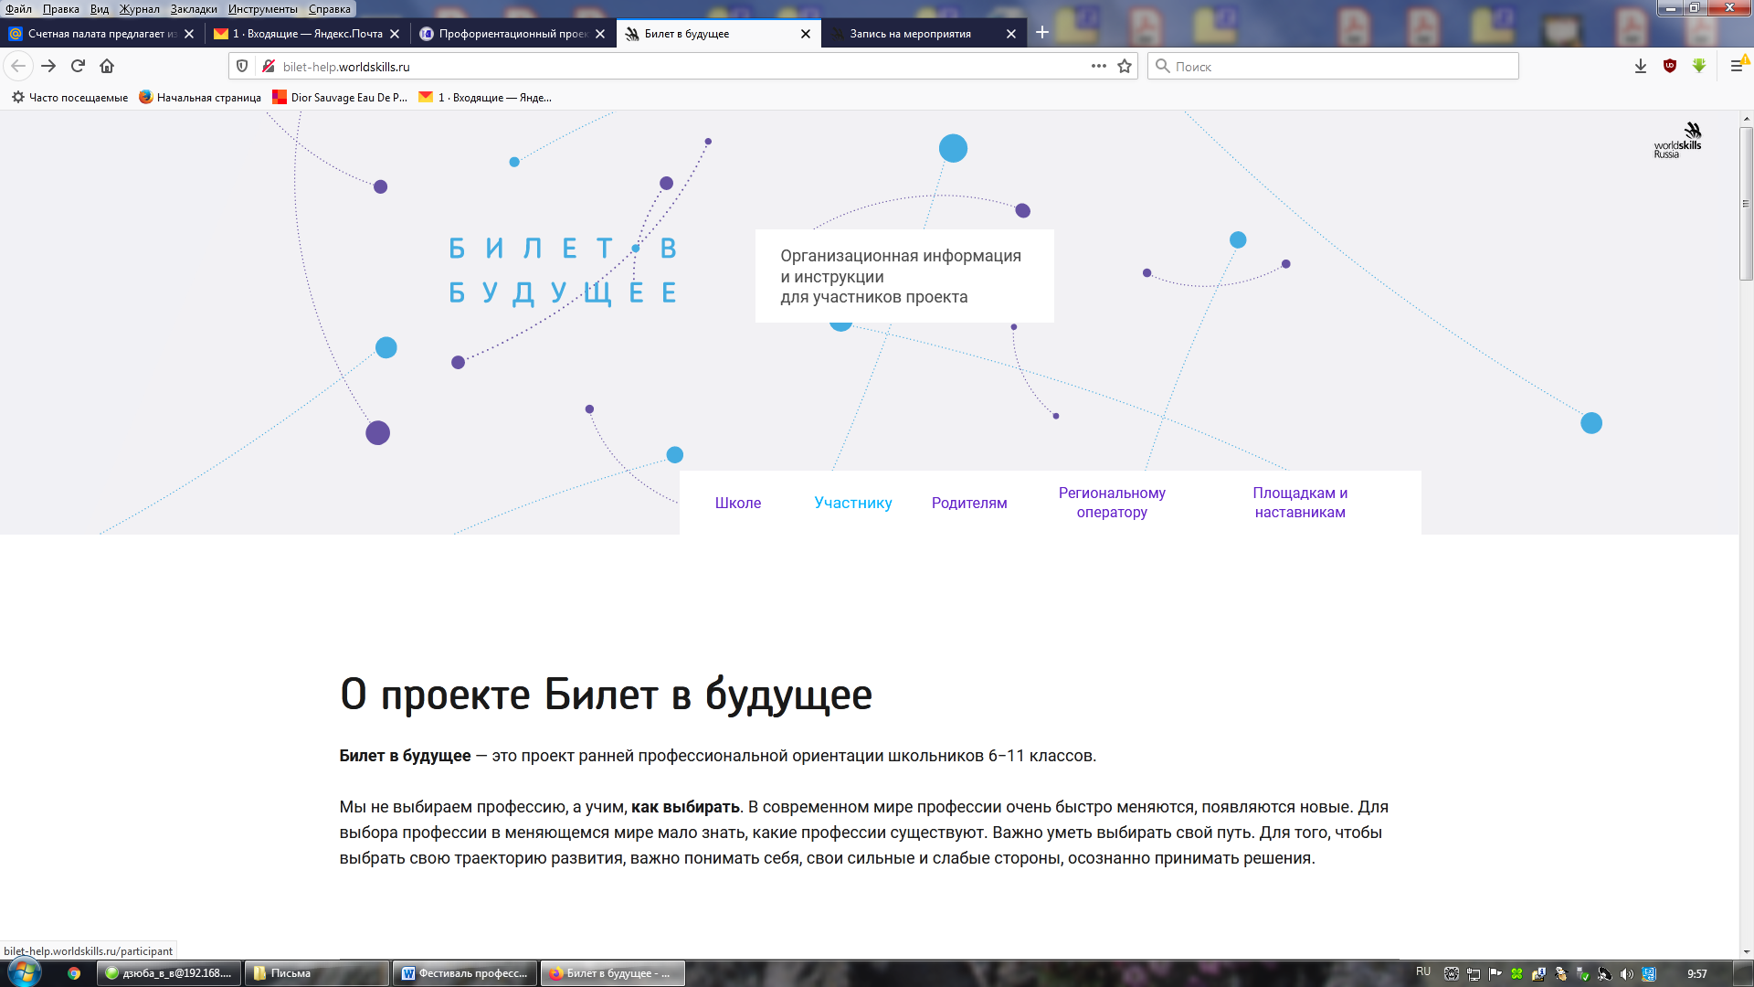

- Выбрать «Фестиваль профессий Hi-Tech23 октября -23 ноября»
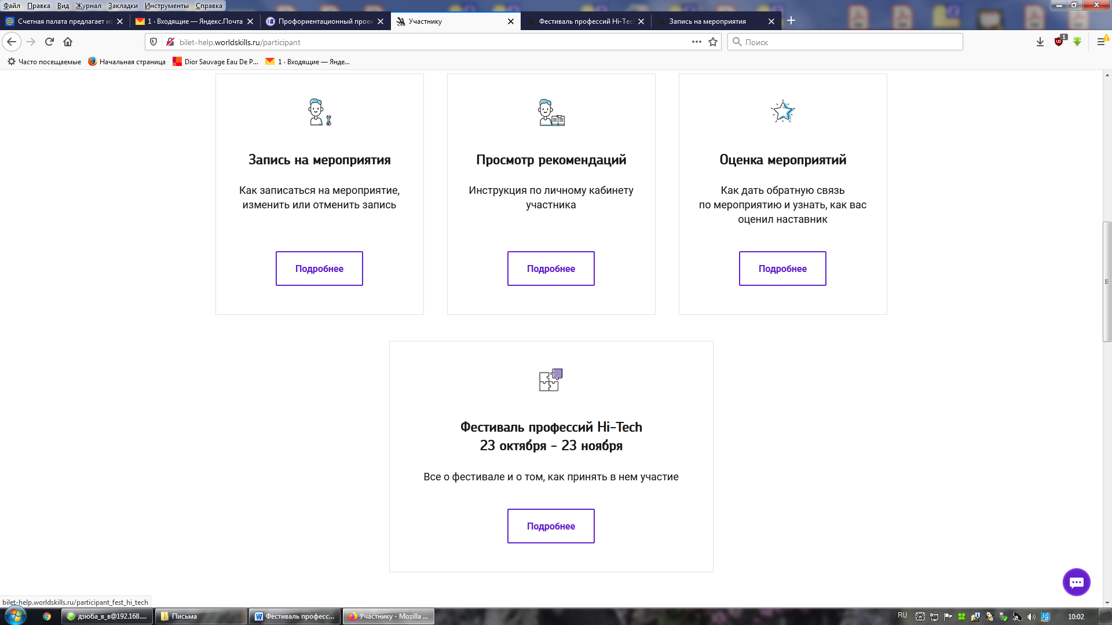
- Изучить инструкцию для участников и зарегистрироваться на онлайн мероприятие Try-a-skill.

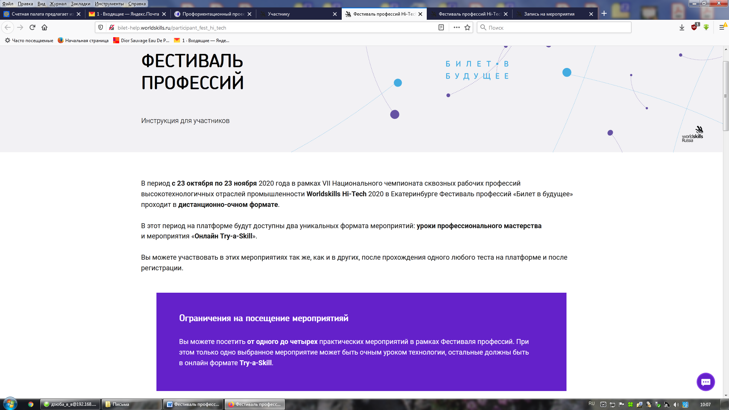
- Участник может посетить несколько практических мероприятий в онлайн формате Try-a-Skill в рамках Фестиваля профессий.

